ACTA No.4 de 2019

TRANSFERENCIA DOCUMENTAL PRIMARIA:

ANEXO

En fecha del día de hoy 24 de Octubre de 2019, por acuerdo tomado por el Comité de Transparencia de sus reuniones ordinarias de año 2018 a la fecha, los expedientes señalados, fueron depositados en la fecha anterior señalada, en la bodega de la Unidad Soledad, la cual cumple con los requisitos mínimos para el. resguardo de dicha información. Se anexan fotos de la misma.

El inventario documental anexo, el cual hace parte integral de la presente Acta, se procede a la entrega oficial de 3 Caja(s), para un total de 51 legajos entregados, con un peso total de 62.600 kg, un volumen de 0.63 x 0.55 x 0.53 centímetros cúbicos y 1.65 metros lineales.


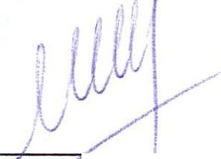
El Analista Especializado del ICAT SLP verifica con el Inventario anexo, el total de documentos relacionados y entregados por (la) responsable del Archivo de Trámite.
."'

Quien entrega::

Responsable de tr: sferencia
C. María GracielaNaya Martínez Coordinadora de Unidad Móvil Centro
Nombre de efa de várea
C. María Graciela Naya Martínez Coordinadora de Unidad Móvil Centro

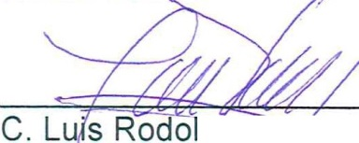
Quien recibe:
f7\r1-11-"" a1 Acosta
Analista Especializado

Original: Para el área de coordinación de archivos Copia: Acuse para Jefe del Archivo de Concentración

